今天学习的内容

1:复习bootstrap重点知识

2:作业

3:今天的目标

3.1:(准备工作)NodeJS 下载并且安装

3.2:一道面试题 用户在浏览器中输入 www.taobao.com 直到看到页面之间发生了什么?

(1)操作系统访问网络上的DNS服务器，把域名转换IP地址

(2)浏览器获取返回ip地址并且向ip地址发送HTTP请求

(3)web服务器接收并解析请求消息,查找指定资源,可能访问数据库,构造并返回http响应消息

(4)浏览器接收并解析响应消息

(5)浏览器缓存接收响应消息，并解析和渲染响应的内容

3.3:静态网页和动态网页

静态网页:网页内容任何人在任何时间访问都是不变的.

HTML/CSS/JS/视频...

动态网页:网页内容不同人在不同时间访问可能不同的

JSP/PHP/ASP.NET/Node.JS

3.4:NodeJS 概述(重点&难点)

JSP=HTML+java :功能强可靠，适合大型企业级项目

PHP=HTML+PHP :简单易于，适合互联网项目

ASP.NET=HTML+C# :易用适合windows 平台

Node.JS=HTML+"JS" :性能好,适合于服务器端IO密集型项目，不适合CPU密集项目.

|  |  |
| --- | --- |
| CPU密集型项目 | 滴滴打车,天气预报 |
| IO密集型项目 | 输入输出 |

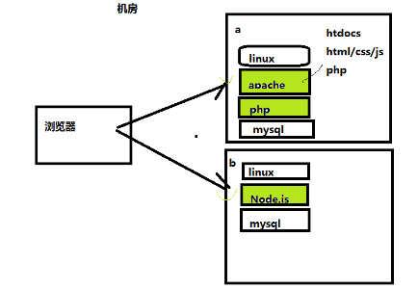

概念:Node.JS不是JS,是一种服务器开发平台,它的竞争对手是PHP/JSP/ASP. 历史上第一次有一种语言可以通吃前后台.

官网:www.nodejs.org

版本:(16初)0.12 (16年中)4.x (16底)6.x

LTS:Long Term Support 长期稳定支持版本

Current:最新版本

安装时注意事项:安装目录(不要有中文,不要有空格)

3.5:NodeJS 运行模式

(1)交互模式--一般用于临时测试

REPL:Read Evaluate Print loop,输入一行代码执行一行

注意:交互模式自带输出功能,不必写 console.log();

node 回车 #进入交互模式

.exit #退出交互模式

(2)脚本模式--正式项目中使用的方式

把要执行的所有语句，编写在一个文本文件中(后缀任意，没有也行),一次性提交给node解释器.

node 完整路径名/x.js 回车

提示:只要安装完成Node.js重启一个WebStorm,ws可以自动检测node.js ,右键运行

练习:创建01.js文件，打印九九乘法表，以脚本模式运行,

ws中运行

3.6:如何自学一门语言 Node.JS

(1)了解背景

---百度百科 Node.JS (IO非阻塞/事件驱动)

(2)搭建开发环境

下载并安装nodejs.msi

(3)数据类型--(多)

|  |
| --- |
| 前端JS数据类型  (1)基本/原生/值类型  number/string/boolean/null/undefined  (2)引用类型  ES对象;String;Math;Date;Object;Function;RegExp;Error  BOM:window;document;history;screen;location;event  DOM:Node/Element/Attr/  用户自定义:{} |
| 后端Node.JS数据类型 |
|  |

(4)变量和常量

(5)运算符

(6)逻辑结构

(7)通用小程序

(8)函数和对象

(9)常用组件,第三方工具

(10)实际小项目

3.7:Nodejs中特有的概念--模块(重点&难点)